八下数学 | 期末压轴必考
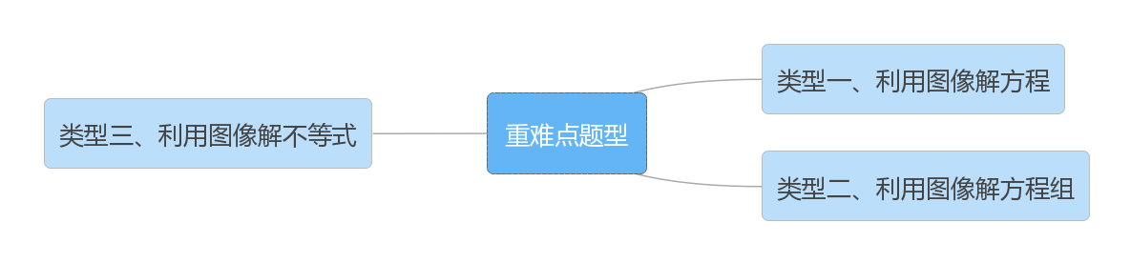
一次函数与方程、不等式3种考法

类型一：利用图像解一元一次方程
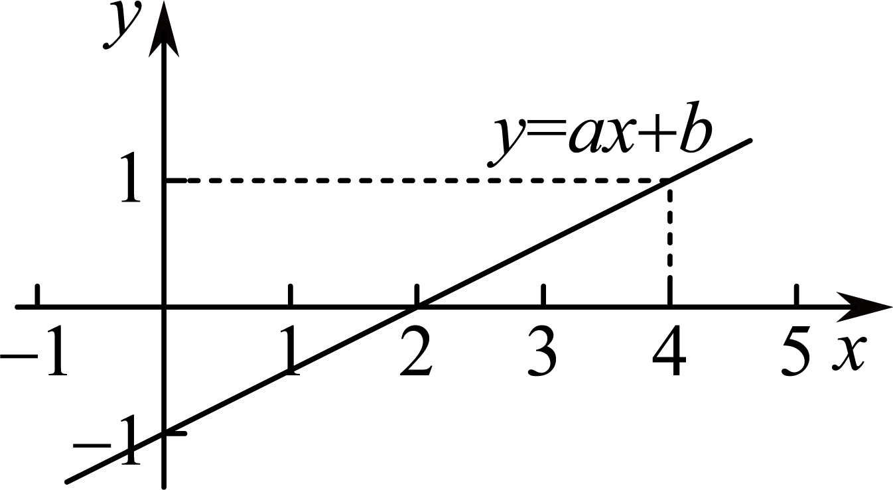
【例一】如图，已知直线y＝ax+b，则方程ax＝1﹣b的解为x＝ 4 ．

【详解】
解：由ax＝1﹣b得ax+b=1，
根据图形知，当y=1时，x=4，
即ax+b=1时，x=4．
∴方程ax+b=1的解x=4．

【例二】如图，一次函数y=ax+b的图象经过点（2，4），（4，1）则方程ax+b=4的解是x＝2 ．
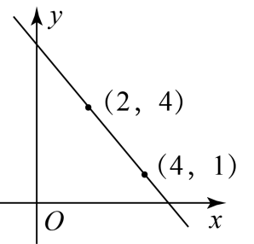
【详解】
解：∵一次函数y=ax+b的图象
经过点（2，4），
当x＝2时，ax+b=4，
∴方程ax+b=4的解是x＝2；

类型二：利用图像解一元一次方程组
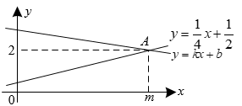
【例一】如图，在同一平面直角坐标系中，直线yx与直线y＝kx+b相交于点A（m，2），则关于x的方程kx+b=1/4x+1/2的解是（ D ）

A．x＝1 B．x＝2 C．x＝4 D．x＝6
【详解】
解：∵直线y＝kx+b与直线y=1/4x+1/2相交于点A（m，2），
∴关于x的方程kx+b=1/4x+1/2的解为：
1/4×m+1/2=2，
∴m=6.

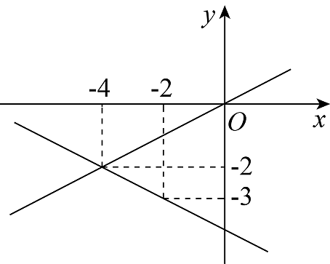
【例二】在平面直角坐标系内，一次函数y＝k₁x+b₁与y＝k₂x+b₂的图象如图所示，则关于x，y的方程组y-k₁x＝b₁，y-k₂x＝b₂的解是（ B ）

A．x=-2，y=-3 B．x=-4，y=-2
C．x=-2，y=-4 D．x=0，y=-3
【详解】
解：∵一次函数y=k₁x+b₁与y=k₂x+b₂交于点A（-4，-2），
∴方程组y-k₁x＝b₁，y-k₂x＝b₂的解是x=-4，y=-2.

类型三：利用直线方程解不等式
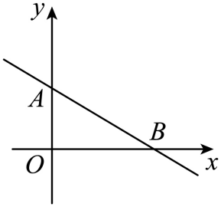
【例一】如图，在平面直角坐标系中，一次函数y=ax+b经过A，B两点，若点B的坐标为（3，0），则不等式ax+b＞0的解是（ D ）

A．x＞0 B．x＞3 C．x＜0 D．x＜3
【详解】
解：一次函数y=ax+b的图象经过点B（3，0），且函数值y随x的增大而减小，
∴不等式ax+b＞0的解集是x＜3．

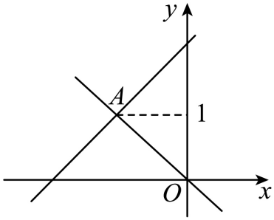
【例二】如图，直线y=ax+b与直线y=-x相交于点A，则关于x的不等式kx+b＜-x的解集为x＜-1．

【详解】
解：∵直线y=ax+b与直线y=-x相交于点A，点A的纵坐标为1，
∴-x_{A}=1，∴x_{A}=-1
∴由函数图象可知，当x＜-1时，直线y=ax+b的函数图象在直线y=-x的函数图象下方，
∴关于x的不等式kx+b＜-x的解集为x＜-1.
八下数学 | 期末压轴必考
一次函数与方程、不等式3种考法

类型一：利用图像解一元一次方程
【例一】如图，已知直线y＝ax+b，则方程ax＝1﹣b的解为x＝ 4 ．

【详解】
解：由ax＝1﹣b得ax+b=1，
根据图形知，当y=1时，x=4，
即ax+b=1时，x=4．
∴方程ax+b=1的解x=4．

【例二】如图，一次函数y=ax+b的图象经过点（2，4），（4，1）则方程ax+b=4的解是x＝2 ．
【详解】
解：∵一次函数y=ax+b的图象
经过点（2，4），
当x＝2时，ax+b=4，
∴方程ax+b=4的解是x＝2；

类型二：利用图像解一元一次方程组
【例一】如图，在同一平面直角坐标系中，直线yx与直线y＝kx+b相交于点A（m，2），则关于x的方程kx+b=1/4x+1/2的解是（ D ）

A．x＝1 B．x＝2 C．x＝4 D．x＝6
【详解】
解：∵直线y＝kx+b与直线y=1/4x+1/2相交于点A（m，2），
∴关于x的方程kx+b=1/4x+1/2的解为：
1/4×m+1/2=2，
∴m=6.

【例二】在平面直角坐标系内，一次函数y＝k₁x+b₁与y＝k₂x+b₂的图象如图所示，则关于x，y的方程组y-k₁x＝b₁，y-k₂x＝b₂的解是（ B ）

A．x=-2，y=-3 B．x=-4，y=-2
C．x=-2，y=-4 D．x=0，y=-3
【详解】
解：∵一次函数y=k₁x+b₁与y=k₂x+b₂交于点A（-4，-2），
∴方程组y-k₁x＝b₁，y-k₂x＝b₂的解是x=-4，y=-2.

类型三：利用直线方程解不等式
【例一】如图，在平面直角坐标系中，一次函数y=ax+b经过A，B两点，若点B的坐标为（3，0），则不等式ax+b＞0的解是（ D ）

A．x＞0 B．x＞3 C．x＜0 D．x＜3
【详解】
解：一次函数y=ax+b的图象经过点B（3，0），且函数值y随x的增大而减小，
∴不等式ax+b＞0的解集是x＜3．

【例二】如图，直线y=ax+b与直线y=-x相交于点A，则关于x的不等式kx+b＜-x的解集为x＜-1．

【详解】
解：∵直线y=ax+b与直线y=-x相交于点A，点A的纵坐标为1，
∴-x_{A}=1，∴x_{A}=-1
∴由函数图象可知，当x＜-1时，直线y=ax+b的函数图象在直线y=-x的函数图象下方，
∴关于x的不等式kx+b＜-x的解集为x＜-1.

